北京母爱联盟慈善基金会
审计报告
2022年度

目 录
一、审计报告
二、附表：
1、财务相关情况统计表
2、2022年12月31日资产负债表
3、2022年度业务活动表
4、2022年度现金流量表
三、2022年12月31日银行对账单复印件
四、会计师事务所营业执照副本复印件

联系电话：（010）62629742
委托单位：北京母爱联盟慈善基金会
审计单位：北京中益会计师事务所有限公司
审 计 报 告
中益审字[2023]第A-165号
北京母爱联盟慈善基金会：
我们审计了后附的北京母爱联盟慈善基金会的财务报表，包括2022年12月31日的资产负债表、2022年度的业务活动表和现金流量表。
一、管理层对财务报表的责任
按照《基金会管理条例》和《民间非营利组织会计制度》的规定编制财务报表是北京母爱联盟慈善基金会管理层的责任。这种责任包括：（1）设计、实施和维护与财务报表编制相关的内部控制，以使财务报表不存在由于舞弊或错误而导致的重大错报；（2）选择和运用恰当的会计政策；（3）作出合理的会计估计。
二、注册会计师的责任
我们的责任是在实施审计工作的基础上对财务报表发表审计意见。我们按照《中国注册会计师审计准则》的规定和北京市民政局关于基金会年检的要求执行了审计工作。《中国注册会计师审计准则》要求我们遵守职业道德规范，计划和实施审计工作以对财务报表是否不存在重大错报获取合理保证。
审计工作涉及实施审计程序，以获取有关财务报表金额和披露的审计证据。选择的审计程序取决于注册会计师的判断，包括对由于舞弊或错误导致财务报表重大错报风险的评估。在进行风险评估时，我们考虑与财务报表编制相关的内部控制，以设计恰当的审计程序，但目的并非对内部控制的有效性发表意见。审计工作还包括评价管理层选用会计政策的恰当性和作出会计估计的合理性，以及评价财务报表的总体列报。
我们相信，我们获取的审计证据是充分、适当的，为发表审计意见提供了基础。
三、基本情况
北京母爱联盟慈善基金会统一社会信用代码为53110000MJ017873X7。2018年07月09日经北京市民政局批准换发了法人登记证书，登记证书有效期为2018年07月09日至2023年07月08日。法定代表人为母韶蕴，地址为北京市崇文区广渠门北里甲73号院1号楼6层603，业务主管单位无。注册开办资金200万元整。北京母爱联盟慈善基金会由母爱联盟文化传媒（北京）有限公司和中金英伦投资基金管理（北京）有限公司共同出资组建，开办资金2,000,000.00元，其中：母爱联盟文化传媒（北京）有限公司出资比例50.00%，中金英伦投资基金管理（北京）有限公司出资比例50.00%。
四、审计情况
（一）财务状况:
1、北京母爱联盟慈善基金会(以下简称贵单位)截止2022年12月31日资产总额为2,235,832.34元，其中：货币资金1,619,480.74元、应收款项83,288.16元、预付款项3,200.00元、存货359,660.00元、固定资产净值170,203.44元。
2、贵单位截止2022年12月31日负债总额为12,497.59元，其中：流动负债12,497.59元。
3、贵单位截止2022年12月31日净资产总额为2,223,334.75元，其中：限定性净资产1,599.99元，非限定性净资产2,221,734.76元。
4、贵单位截止2022年12月31日资产负债率为0.56%。
（二）财务收支情况：
1、贵单位2022年度收入合计1,523,671.76元。其中：
（1）自营收入
（1）捐赠收入1,523,285.00元，主要捐赠为
捐赠单位(个人)名录 | 取得捐赠项目 | 捐赠金额 | 取得捐赠日期
顾伟栋 | 捐赠款 | 365.00 | 2022年10月31日
吴铁志 | 捐赠款 | 365.00 | 2022年9月30日
宋秀清 | 捐赠款 | 365.00 | 2022年9月30日
沙晓红 | 捐赠款 | 365.00 | 2022年9月30日
李金悦 | 捐赠款 | 365.00 | 2022年11月30日
陈美君 | 捐赠款 | 365.00 | 2022年9月30日
米得全 | 捐赠款 | 365.00 | 2022年9月30日
白弋立 | 捐赠款 | 365.00 | 2022年9月30日
陈洁 | 捐赠款 | 365.00 | 2022年9月30日
国鑫时代发展有限公司 | 捐赠款 | 1,500,000.00 | 2022年12月31日
徐绍梅 | 捐赠款 | 20,000.00 | 2022年3月31日
合计 |  | 1,523,285.00

（2）其他收入386.76元，主要为: 利息收入386.76元。
2、贵单位2022年度费用合计183,039.26元，其中：
（1）业务活动成本178,721.70元
项目名称 | 本年发生额 | 上年发生额
公益性项目支出 | 175,179.90 | 167,286.33
机构运营成本 | 1,104.80 | 0.00
项目活动 | 2,437.00 | 0.00
合计 | 178,721.70 | 167,286.33
（2）管理费用4,317.56元，具体为：
项 目 | 本年发生额 | 上年发生额
审计公告费 | 0.00 | 2,500.00
办公费 | 0.00 | 109.00
折旧费 | 2,041.56 | 2,041.56
银行手续费 | 1,616.00 | 3,147.52
网络服务费 | 660.00 | 19,320.00
福利费 | 0.00 | 706.51
合 计 | 4,317.56 | 27,824.59
（3）筹资费用0.00元.
（4）其他费用0.00元。
3、贵单位2022年度纳税情况
涉税基本情况
税种 | 税率 | 金额
企业所得税 | —— | 0.00
城建税 | —— | 0.00
教育费附加 | —— | 0.00
地方教育费附加 | —— | 0.00

（三）主要会计科目明细列示
1、货币资金
货币资金种类 | 币种 | 年初数 | 年末数
现金 | 人民币 | 0.00 | 4,200.00
银行存款 | 人民币 | 141,261.08 | 1,615,280.74
合 计 | — | 141,261.08 | 1,619,480.74
2、其他应收款
项目 | 账龄 | 年初账面余额 | 本年增加额 | 本年减少额 | 年末账面余额
徐红娟 | 2-3年 | 9,188.49 | 0.00 | 7,405.08 | 1,783.41
员工保险 | 2-3年 | 24,835.31 | 1,659.44 | 0.00 | 26,494.75
祖晓丽 | 3年以上 | 35,010.00 | 0.00 | 0.00 | 35,010.00
王琦 | 2-3年 | 20,000.00 | 0.00 | 0.00 | 20,000.00
合计 |  | 89,033.80 | 1,659.44 | 7,405.08 | 83,288.16

3、预付账款
项目 | 账龄 | 年初账面余额 | 本年增加额 | 本年减少额 | 年末账面余额
北京春信信息咨询服务中心 | 1年以内 | 0.00 | 3,200.00 | 0.00 | 3,200.00
合计 |  | 0.00 | 3,200.00 | 0.00 | 3,200.00

4、存货
项目 | 年初数 | 本年增加额 | 本年减少额 | 年末数
画册 | 41,580.00 | 0.00 | 0.00 | 41,580.00
光盘 | 318,080.00 | 0.00 | 0.00 | 318,080.00
合 计 | 359,660.00 | 0.00 | 0.00 | 359,660.00

5、固定资产、累计折旧
项 目 | 年初账面余额 | 本期增加额 | 本期减少额 | 期末账面余额
一、固定资产原价合计 | 710,745.00 | 0.00 | 0.00 | 710,745.00
其中：办公设备 | 0.00 | 0.00 | 0.00 | 0.00
电子设备 | 710,745.00 | 0.00 | 0.00 | 710,745.00
二、累计折旧合计 | 405,500.04 | 135,041.52 | 0.00 | 540,541.56
其中：办公设备 | 0.00 | 0.00 | 0.00 | 0.00
电子设备 | 405,500.04 | 135,041.52 | 0.00 | 540,541.56
三、固定资产账面价值合计 | 305,244.96 | 0.00 | 135,041.52 | 170,203.44
其中：办公设备 | 0.00 | 0.00 | 0.00 | 0.00
电子设备 | 305,244.96 | 0.00 | 135,041.52 | 170,203.44
截止2022年12月31日贵单位本年新购固定资产金额合计0.00元，固定资产账面净值合计170,203.44元，固定资产管理规范。

6、应付工资
项 目 | 年初账面余额 | 本年增加额 | 本年减少额 | 年末账面余额
工资 | 12,497.59 | 0.00 | 0.00 | 12,497.59
合 计 | 12,497.59 | 0.00 | 0.00 | 12,497.59

7、净资产
项 目 | 年初数 | 本年增加 | 本年减少 | 年末数
1.限定性净资产 | 1,599.99 | 0.00 | 0.00 | 1,599.99
2.非限定性净资产 | 881,102.26 | 1,480,611.36 | 139,978.86 | 2,221,734.76
合计 | 882,702.25 | 1,480,611.36 | 139,978.86 | 2,223,334.75
截至2022年12月31日净资产占开办资金111.17%。
（四）负责人和职工的数量、变动情况以及获得的薪金等报酬情况的说明
1、贵单位负责人（会长、副会长、秘书长）的姓名、工作单位、在贵单位领取报酬的负责人数、领取报酬的金额。
姓 名 | 职 务 | 工作单位 | 领取报酬金额（劳务费）
母韶蕴 | 理事长 | 北京母爱联盟慈善基金会 | 0
王琦 | 秘书长 | 北京中金英伦资产管理有限公司 | 0
吴东辉 | 副理事长 | 母爱联盟文化传媒（北京）有限公司董事长 | 0
王峰 | 理事 | 汇通华斯达克资产管理（北京）有限公司经理 | 0
唐燕 | 理事 | 中金英伦投资基金管理（北京）有限公司经理 | 0
王皓 | 监事 | 母爱联盟文化传媒（北京）有限公司经理 | 0
徐红娟 | 工作人员 | 北京母爱联盟慈善基金会 | 0
徐红萍 | 工作人员 | 北京母爱联盟慈善基金会 | 0
冯力贝 | 工作人员 | 北京母爱联盟慈善基金会 | 0
冯洋洋 | 工作人员 | 北京母爱联盟慈善基金会 | 0

2、贵单位工作人员总数（含支付劳务费人数）、各部门职工数量、工资总额、人均工资（不含支付的劳务费）
本基金会共有10人，其中行政部5人、业务部0人，2022年度工资总额0.00元，人均工资0.00元/年。
经审核贵单位本年度支付，专职管理人员工资劳酬中无支付在贵单位不能申领薪酬的情况。
（五）在计算公益事业支出比例、人员工资福利和行政办公支出比例时需要具体说明的事项
无需要说明的事项。
（六）关联方关系及其交易的说明
本基金会2022年度无关联方交易。

五、审计意见
我们认为，北京母爱联盟慈善基金会财务报表已经按照《基金会管理条例》和《民间非营利组织会计制度》的规定编制，在所有重大方面恰当地反映了北京母爱联盟慈善基金会2022年12月31日的财务状况以及2022年度的业务活动成果和现金流量。

北京中益会计师事务所有限公司 中国注册会计师：

（盖章）
中国注册会计师：

中国·北京 2023年03月24日
民间非营利组织财务相关情况统计表
2022年12月31日
基金会名称 | 北京母爱联盟慈善基金会
机构代码 | 53110000MJ017873X7 |  | 登记证号 | 53110000MJ017873X7
办公地址 | 北京市崇文区广渠门北里甲73号院1号楼6层603 |  | 登记时间 | 2018.07.09
联系电话 | 010-52668768 |  | 邮政编码 | 100061
法定代表人 | 母韶蕴 |  | 主要经费来源 | 捐赠
开户银行 | 北京农村商业银行股份有限公司政务中心支行
银行账号 | 0204000103000002317
财务机构名称 | 财务室 | 联系电话 |  |  | 010-52668767
会计姓名 | 徐红娟 | 专/兼职 |  |  | 专 职
代理记账  中介机构名称 |  | 代理机构  主管人姓名
税务登记号码 | 53110000MJ017873X7
设有银行账号的分支机构、代表机构及其开户银行和账号 | 无
实  体 | 无

审计评价

北京母爱联盟慈善基金会：
贵单位已建立相应的财务制度、资产管理制度、票据管理制度。会计基础工作规范，使用计算机记账，已建立了现金日记账、银行存款日记账、明细账及总分类账；已建立固定资产帐页，年末已进行固定资产盘点；财务收支手续齐备；记账凭证均附有原始票据。
会计核算规范，原始凭证齐全，各项业务记录真实，手续完备。
使用发票种类：北京市公益性捐赠票据，票据使用规范。
内部控制符合基本要求，有符合内部会计控制的现金管理、支票管理、固定资产管理、财务开支报销、货币资金管理、财务管理等制度，并按照“不相容职务相互分离”的原则实施岗位分工控制、经办人的职责，实施授权批准控制并实施监督检查。
未向分支机构、代表机构、办事机构收取或变相收取管理费用；
未发现分支机构、代表机构财务管理存在问题；
未发现贵单位以各种形式设立“小金库”；
未发现贵单位存在违法违规收费行为；
未发现贵单位存在侵占、私分、挪用资产现象；
未发现贵单位存在兼职退（离）休干部领取薪酬、奖金、津贴等报酬或其他额外利益以及各种名目的补贴现象；

北京中益会计师事务所有限公司 中国注册会计师：

中国•北京 中国注册会计师：

2023年03月24日
资 产 负 债 表
 |  |  |  |  |  |  | 会民非01表
编制单位：北京母爱联盟慈善基金会 2022年12月31日 |  |  |  |  |  |  |  | 单位:元
资 产 |  | 年初数 |  | 期末数 |  | 负债和净资产 | 年初数 | 期末数
流动资产: |  |  |  |  |  | 流动负债:
货币资金 |  | 141,261.08 |  | 1,619,480.74 |  | 短期借款
短期投资 |  |  |  |  |  | 应付款项
应收款项 |  | 89,033.80 |  | 83,288.16 |  | 应付工资 | 12,497.59 | 12,497.59
预付账款 |  |  |  | 3,200.00 |  | 应交税金
存货 |  | 359,660.00 |  | 359,660.00 |  | 预收账款
待摊费用 |  |  |  |  |  | 预提费用
一年内到期的长期债券投资 |  |  |  |  |  | 预计负债
其他流动资产 |  |  |  |  |  | 一年内到期的长期负债
流动资产合计 |  | 589,954.88 |  | 2,065,628.90 |  | 其他流动负债
 |  |  |  |  |  | 流动负债合计 | 12,497.59 | 12,497.59
长期投资:
长期股权投资 |  |  |  |  |  | 长期负债:
长期债权投资 |  |  |  |  |  | 长期借款
长期投资合计 |  |  |  |  |  | 长期应付款
固定资产: |  |  |  |  |  | 长期负债合计
固定资产原价 |  | 710,745.00 |  | 710,745.00
减：累计折旧 |  | 405,500.04 |  | 540,541.56 |  | 受托代理负债:
固定资产净值 |  | 305,244.96 |  | 170,203.44 |  | 受托代理负债
在建工程 |  | 0.00
文物文化资产 |  | 0.00 |  |  |  | 负债合计 | 12,497.59 | 12,497.59
固定资产清理 |  | 0.00
固定资产合计 |  | 305,244.96 |  | 170,203.44 |  | 净资产:
无形资产: |  |  |  |  |  | 非限定性净资产 | 881,102.26 | 2,221,734.76
无形资产 |  | 0.00 |  |  |  | 限定性净资产 | 1,599.99 | 1,599.99
 |  | 0.00 |  |  |  | 净资产合计 | 882,702.25 | 2,223,334.75
受托代理资产:
受托代理资产 |  | 0.00
资产总计 |  | 895,199.84 |  | 2,235,832.34 |  | 负债和净资产总计 | 895,199.84 | 2,235,832.34

业 务 活 动 表
 |  |  |  |  |  |  |  |  | 会民非02表
编制单位：北京母爱联盟慈善基金会 |  |  |  |  | 2022年度 |  |  |  |  |  | 单位:元
项 目 |  | 行次 | 上年数 |  |  |  |  | 本年数
 |  | 行次 | 非限定性 | 限定性 |  | 合计 |  | 非限定性 |  | 限定性 |  | 合计
一、收入
其中：捐赠收入 |  | 1 | 365.62 |  |  | 365.62 |  | 1,523,285.00 |  |  |  | 1,523,285.00
会费收入 |  | 2 |  |  |  | -
提供服务收入 |  | 3 |  |  |  | -
商品销售收入 |  | 4 |  |  |  | -
政府补助收入 |  | 5 |  |  |  | -
投资收益 |  | 6 |  |  |  | -
其他收入 |  | 7 | 545.34 |  |  | 545.34 |  | 386.76 |  |  |  | 386.76
收入合计 |  | 8 | 910.96 | - |  | 910.96 |  | 1,523,671.76 |  |  |  | 1,523,671.76
二、费用
（一）业务活动成本 |  | 9 | 167,286.33 | - |  | 167,286.33 |  | 178,721.70 |  |  |  | 178,721.70
其中：人员费用 |  | 10 | 34,286.37 |  |  | 34,286.37 |  | 32,036.66 |  |  |  | 32,036.66
日常费用 |  | 11 |  |  |  | - |  | 13,685.08 |  |  |  | 13,685.08
税费 |  | 12 |  |  |  | -
固定资产折旧 |  | 13 | 132,999.96 |  |  | 132,999.96 |  | 132,999.96 |  |  |  | 132,999.96
（二）管理费用 |  | 14 | 27,824.59 | - |  | 27,824.59 |  | 4,317.56 |  |  |  | 4,317.56
其中：人员费用 |  | 15 | 706.51 |  |  | 706.51
日常费用 |  | 16 | 25,076.52 |  |  | 25,076.52 |  | 2,276.00 |  |  |  | 2,276.00
税费 |  | 17
固定资产折旧 |  | 18 | 2,041.56 |  |  | 2,041.56 |  | 2,041.56 |  |  |  | 2,041.56
（三）筹资费用 |  | 19 |  |  |  | -
（四）其他费用 |  | 20 |  |  |  | -
费用合计 |  | 21 | 195,110.92 | - |  | 195,110.92 |  | 183,039.26 |  |  |  | 183,039.26
三、限定性净资产转为非限定性净资产 |  | 22
四、净资产变动额（若为净资产减少额，以“-”号填列） |  | 23 | -194,199.96 |  |  | -194,199.96 |  | 1,340,632.50 |  |  |  | 1,340,632.50

现 金 流 量 表
 |  | 会民非03表
编制单位：北京母爱联盟慈善基金会 | 2022年度 | 单位：元
项 目 | 行次 | 金 额
一、业务活动产生的现金流量 |  | -
接受捐赠收到的现金 | 1 | 1,523,285.00
收取会费收到现金 | 2
提供服务收到的现金 | 3
销售商品收到的现金 | 4
政府补助收到的现金 | 5
收到的其他与业务活动有关的现金 | 6 | 332,999.28
现金流入小计 | 7 | 1,856,284.28
提供捐赠或者资助支付的现金 | 8
支付给员工以及为员工支付的现金 | 9 | 29,836.66
购买商品、接受服务支付的现金 | 10 | 181,921.70
支付的其他与业务活动有关的现金 | 11 | 166,306.26
现金流出小计 | 12 | 378,064.62
业务活动产生的现金流量净额 | 13 | 1,478,219.66
二、投资活动产生的现金流量 |  | -
收回投资所收到的现金 | 14
取得投资收益所收到的现金 | 15
处置固定资产和无形资产所收到现金 | 16
收到的其他与投资活动有关的现金 | 17
现金流入小计 | 18
购建固定资产和无形资产所支付的现金 | 19
对外投资所支付的现金 | 20
支付的其他与投资活动有关的现金 | 21
现金流出小计 | 22
投资活动产生的现金流量净额 | 23
三、筹资活动产生的现金流量
借款所收到的现金 | 24
收到的其他与筹资活动有关的现金 | 25
现金流入小计 | 26
偿还借款所支付的现金 | 27
偿还利息所支付的现金 | 38
支付的其他与筹资活动有关的现金 | 29
现金流出小计 | 30
筹资活动产生的现金流量净额 | 31
四、汇率变动对现金的影响额 | 32
五、现金及现金等价物的增加额 | 33 | 1,478,219.66

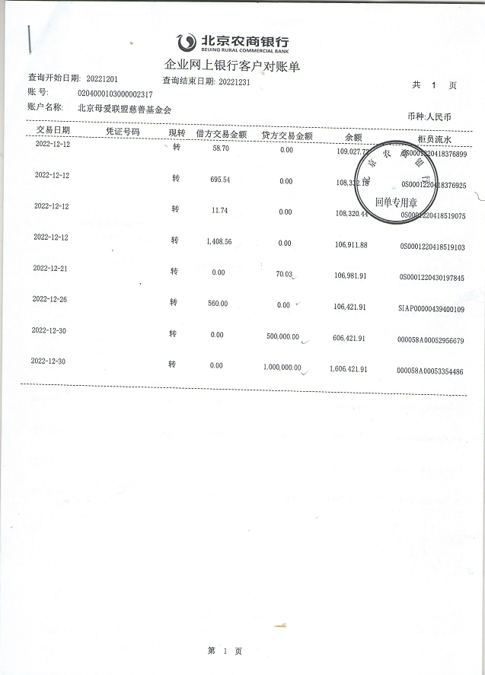

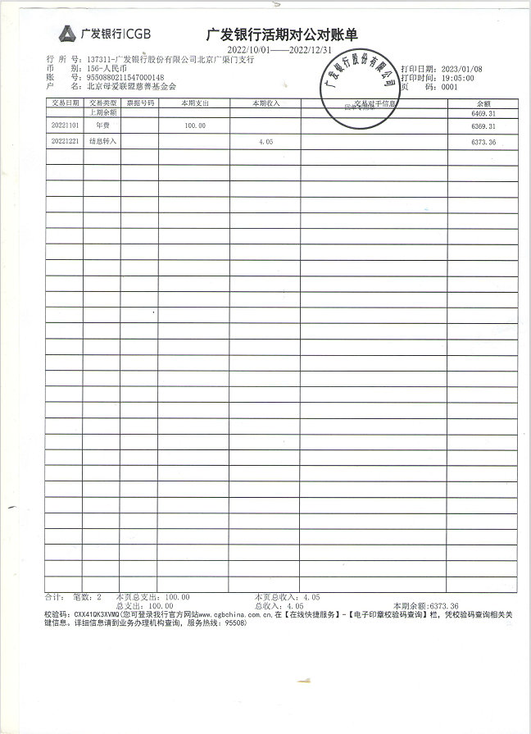



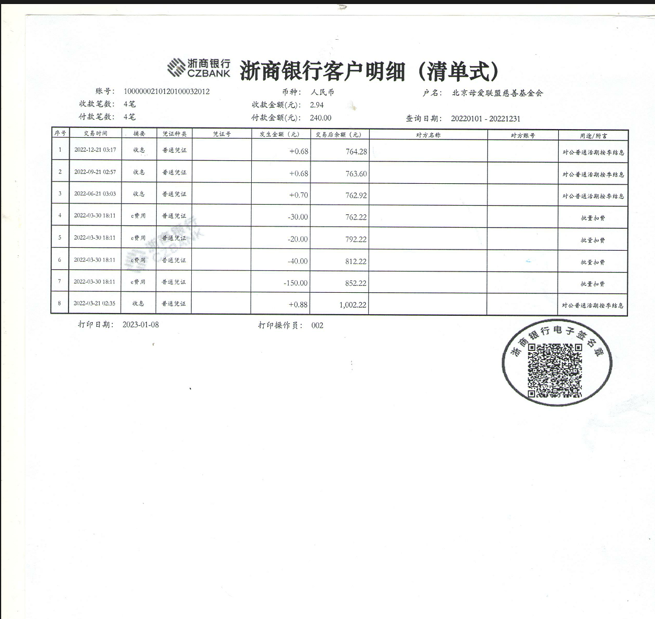

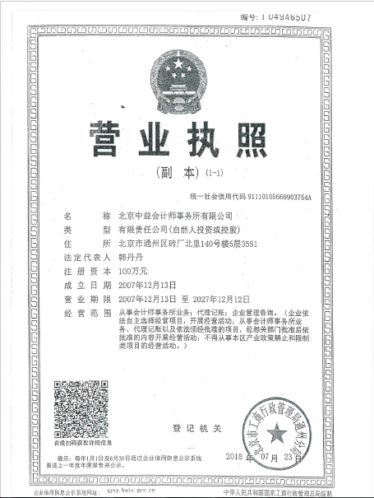
专项信息审核报告

北京母爱联盟慈善基金会：
我们接受委托，按照中国注册会计师审计准则和《基金会财务报表审计指引》审计了北京母爱联盟慈善基金会的2022年度财务报表，包括2022年12月31日资产负债表，2022年度的业务活动表和现金流量表以及财务报表附注，并于2023年03月24日出具了中益审字[2023]第A-165号标准无保留意见审计报告。
按照《基金会管理条例》及相关规定，北京母爱联盟慈善基金会管理层编制了其2022年度工作报告。北京母爱联盟慈善基金会在2022年度工作报告中载明了如下信息(以下简称专项信息):
1.在“三(三)公益支出情况”中，载明了当年公益事业支出占上年度总收入的比例(或占上年末基金余额的比例)、工作人员工资福利和行政办公支出占总支出的比例；
2.在“三(四)大额捐赠收入情况”中，载明了当年累计捐赠超过基金会当年捐赠收入5%以上的捐赠单位或个人以及捐赠用途；
3.在“三(六)重大公益项目收支明细表”中，载明了基金会当年开展的重大公益项目的名称、收入、支出明细；
4.在“三(七)重大公益项目大额支付对象”中，载明了基金会当年开展的重大公益项目的名称、大额支付对象、支付金额、占公益总支出的比例以及用途；
5.在“三(八)委托理财”中，载明了基金会当年开展的所有委托理财活动的详细情况；
6.在“三(九)投资收益”中，载明了基金会当年所有产生投资收益的来源及金额；
7.在“三(十)关联方关系及其交易的说明”中，载明了基金会当年的所有重要关联方、关联交易以及关联方往来的明细。
按照《基金会管理条例》及相关规定真实、完整地编制上述专项信息是北京母爱联盟慈善基金会管理层的责任，我们的责任是在执行审核工作的基础上对这些专项信息是否在所有重大方面按照有关规定编制提出审核结论。
在对北京母爱联盟慈善基金会2022年度财务报表执行审计的基础上，针对上述专项信息，我们按照《中国注册会计师其他鉴证业务准则第3101号——历史财务信息审计或审阅以外的鉴证业务》实施了询问、检查记录和文件、重新计算以及与我们审计北京母爱联盟慈善基金会2022年度财务报表时北京母爱联盟慈善基金会提供的会计资料和经审计财务报表的相关内容进行核对等我们认为必要的程序。我们相信，我们的审核工作为提出审核结论提供了合理的基础。
我们认为，上述专项信息在所有重大方面按照《基金会管理条例》及相关规定编制。
本报告仅供北京母爱联盟慈善基金会向民政部门报送年度报告时使用，不得用于其他用途。

北京中益会计师事务所有限公司 中国注册会计师：

（盖章）

中国·北京 中国注册会计师：

2023年03月24日

北京母爱联盟慈善基金会
三、公益事业（慈善活动）支出和管理费用情况
(三)公益支出情况
慈善活动支出及管理费用情况
项 目 | 数 额
上年末净资产 | 882,702.25
本年度总支出 | 183,039.26
本年度用于慈善活动的支出 | 175,179.90
管理费用 | 4,317.56
其他支出 | 3,541.80
本年度慈善活动支出占上年末净资产的比例 | 19.85%
本年度管理费用占总支出的比例 | 2.36%
（1）慈善活动支出、管理费用的比例

(四)大额捐赠收入情况

2022年度捐赠收入总额 1,523,285.00元，其中占捐赠收入总额5%以上的捐赠单位或个人列示如下：
捐赠人 | 本年捐赠额（人民币元） |  | 用 途
捐赠人 | 现金 | 非现金 | 用 途
国鑫时代发展有限公司 | 1,500,000.00 |  | 公益项目运营支出
合计 | 1,500,000.00

(五)重大公益项目收支明细表
项目名称 | 收入 | 直接或委托其他组织资助给受益人的款物 | 为提供慈善服务和实施慈善项目发生的人员报酬、志愿者补贴和保险 | 使用房屋、设备、物资发生的相关费用 | 为管理慈善项目发生的差旅、物流、交通、会议、培训、审计、评估等费用 | 其他费用 | 总计
母爱家园项目 | 1,500,000.00 | 0.00 | 0.00 | 0.00 | 0.00 | 0.00 | 1,500,000.00
母爱如海项目 | 0.00 | 0.00 | 29,836.66 | 132,999.96 | 0.00 | 0.00 | 162,836.62
救助社会贫困人员项目 | 0.00 | 0.00 | 12,343.28 | 0.00 | 0.00 | 0.00 | 12,343.28
合 计 | 1,500,000.00 | 0.00 | 42,179.94 | 132,999.96 | 0.00 | 0.00 | 1,675,179.90

(六)重大公益项目大额支付对象
项目名称 | 大额支付对象 | 支付金额（元） | 占年度公益总支出比例 | 用途
母爱如海项目 | 项目仪器的设备折旧和人员费用 | 162,836.62 | 93.00% | 设备折旧和人员社保公积金
救助社会贫困人员项目 | 需要救助的贫困人员 | 12,343.28 | 7.00% | 活动费和劳务费
合 计 |  | 175,179.90 | 100.00%
(七)委托理财
2022年度对外投资中委托理财详细情况列示如下：
受托人 | 受托人法定代表人 | 受托人是否具有金融机构资质 | 委托金额（元） | 委托期限 | 报酬确定方式 | 实际收益 | 实际收回金额
合 计
(八)投资收益
2022年度投资收益总额为0.00元，投资收益详细情况列示如下：
产生投资收益的来源 | 本年发生额（元） | 上年发生额（元）
1．委托理财收益
2．债券投资收益
3. 股权投资收益
合 计

(九)关联方关系及其交易的说明
（1）关联方未结算应付项目余额
企业名称 | 年初账面余额 |  | 年末账面余额
企业名称 | 金额（元） | 占总额百分比 | 金额（元） | 占总额百分比
其他应付款：
合 计

（2）关联方未结算预收项目余额
企业名称 | 年初账面余额 |  | 年末账面余额
企业名称 | 金额（元） | 占总额百分比 | 金额（元） | 占总额百分比
预付账款：
合 计

